Bisettrice di un angolo.
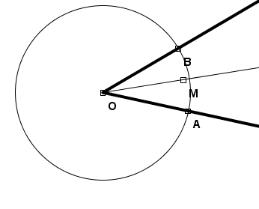
Il programma non prevede lo strumento tra quelli fondamentali.
Per costruire la bisettrice di un angolo si può utilizzare uno dei due metodi:

A) Fare una costruzione che la determini.
Ad esempio:
- con lo strumento circonferenza  costruire una circonferenza di centro O e raggio arbitrario
- con lo strumento punto medio individuare il punto medio M del segmento che ha per estremi le intersezioni A e B di tale circonferenza con i lati dell’angolo
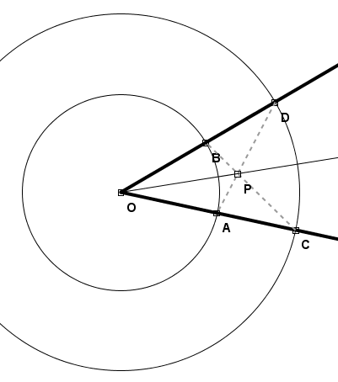
- la semiretta OM è bisettrice dell’angolo (è facile individuare con quale criterio di congruenza si può dimostrare)

oppure (se non si vuole usare il punto medio, ma solo la circonferenza)
- con lo strumento circonferenza costruire due circonferenze di centro O e raggio arbitrario
- determinare il punto P di intersezione tra i segmenti AD e BC che hanno per estremi i punti di intersezione di tali circonferenze con i lati dell’angolo
- la semiretta OP è bisettrice dell’angolo (la dimostrazione con i criteri di congruenza è piuttosto complicata e richiede il loro successivo utilizzo a varie coppie di triangoli!)

oppure
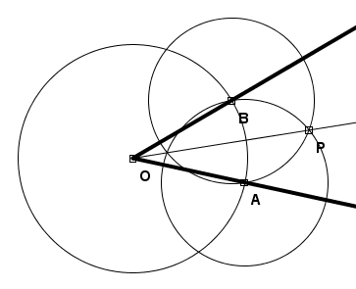
- con lo strumento circonferenza costruire una circonferenza di centro O e raggio arbitrario ed individuare i punto A e B di intersezione di tale circonferenza con i lati dell’angolo
- con lo strumento circonferenza ( oppure ) costruire due circonferenze congruenti con centro ciascuno dei punti A e B (si può costruire la circonferenza di centro A passante per B e quella di centro B passante per A)
- determinare uno dei punti P di intersezione delle due circonferenze
- la semiretta OP è bisettrice dell’angolo (la dimostrazione con i criteri di congruenza è facile!)

B) Usare una macro predefinita
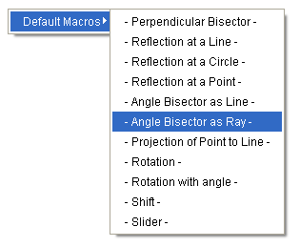
Le macro sono delle costruzioni che vengono memorizzate e che possono essere richiamate quando ce n’è bisogno.
Per avviare le macro, cliccare con pulsante destro del mouse sul piano e scegliere quella desiderata tra le Default Macros

Dato l’angolo di cui si vuole costruire la bisettrice con la macro, scegliere Angle Bisector as Ray – bisettrice come semiretta oppure Angle Bisector as Line – bisettrice come retta.

Cliccare quindi su un punto del primo lato dell’angolo, poi sul vertice dell’angolo ed infine su un punto del secondo lato dell’angolo.

La bisettrice viene generata in automatico.

